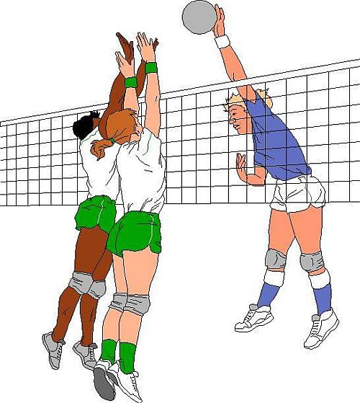

***Руководитель – Гораль Илья Витальевич***

*5 – 9 классы*